**ПЕРЕВОД ЗЕМЕЛЬ В ДРУГУЮ КАТЕГОРИЮ**



Кадастровая палата по Орловской области информирует, что перевести свой участок из земель сельскохозяйственного назначения в другую категорию земель можно в случаях, указанных в ФЗ №172 «О переводе земель или земельных участков из одной категории в другую».

Самый распространенный из них – когда меняются границы населенного пункта, и земли сельскохозяйственного назначения переходят в категорию земель населенных пунктов. Если земельный участок попадает в новые границы населенного пункта, то смена категории земель будет проведена органом регистрации прав самостоятельно после внесения в Единый государственный реестр недвижимости (ЕГРН) сведений о границе населенного пункта.

Смена категории возможна также, когда земли сельскохозяйственного назначения признаются непригодными для сельскохозяйственных нужд. В этом случае на землях возможно строительство промышленных объектов и их ввод в эксплуатацию. Помимо этого, зачастую требуется сменить категорию земельного участка для строительства на этой земле объектов социального, коммунально-бытового назначения.

Согласно действующему законодательству, чтобы перевести сельскохозяйственные земли в другую категорию, необходимо обратиться в уполномоченный орган исполнительной власти субъекта РФ или орган местного самоуправления. При этом потребуется написать ходатайство о смене категории земель и приложить документы, список которых установлен 172-ФЗ (например, копии документов, подтверждающие личность заявителя; выписку из ЕГРН на земельный участок, которая запрашивается в Кадастровой палате или в МФЦ).

По результатам рассмотрения ходатайства органом власти в течение двух месяцев принимается акт о переводе земельных участков из одной категории в другую либо акт об отказе в переводе земель

Пресс-служба

филиала ФГБУ «Федеральная кадастровая палата Росреестра»

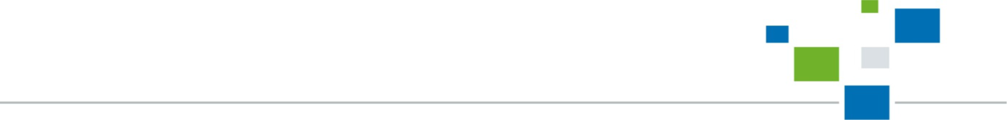 по Орловской области